Отчет о проведении недели математики
в ГБС(К)ОУ школе-интернате VIII вида ст-цы Калининской

В соответствии с планом работы школы-интерната на 2012-2013 учебный год с 21.01.по 31.01.2013г. в школе-интернате проходила предметная неделя по математике, которую подготовила и провела учитель математики Морозова Л.Н.
Цель предметной недели – повышение профессиональной компетентности учителей, развитие познавательной и творческой активности обучающихся, воспитание коллективизма и товарищества, сплочение школьного коллектива, воспитание интереса к учебе и математике.
Ожидаемые результаты: укрепление каждым учеником веры в свои силы, уверенности в своих способностях и возможностях; развитие коммуникативных качеств личности: взаимного уважения, толерантности, доброжелательности, доверия, умения сотрудничать и в то же время инициативности, навыков делового общения; развитие осознанных мотивов учения, побуждающих учащихся к активной познавательной деятельности.
В предметной неделе приняли участие все учащиеся 1 – 9 классов, учителя МО технических дисциплин и учителя МО начальных классов, педагог-психолог, воспитатели, заведующая библиотекой, классные руководители.
Для подготовки и проведения предметной недели был создан организационный комитет, в состав которого входили учащиеся, учителя МО технических дисциплин, начальных классов, классные руководители, воспитатели. Учащимся были созданы условия для проявления активной заинтересованности, инициативы, делового сотрудничества. В период подготовки изучались возможные темы предметной недели, готовился наглядно – информационный материал, проводились репетиции, изучалась дополнительная литература, подбирались команды участников.
Принципы проведения недели:
- каждый ребенок является активным участником всех событий недели;
- он может попробовать себя в разных ролях, попробовать свои силы в различных видах деятельности: мастерить, фантазировать, выдвигать идеи, реализовывать их, рисовать, участвовать в театральных постановках, загадывать (придумывать) и разгадывать свои и уже существующие задачи и загадки, готовить и выступать с докладами на уроках.
Открытие недели математики состоялось 21 января на математической линейке. Учитель математики – Морозова Людмила Николаевна объявила об открытии недели, пригласила всех в государство МАТЕМАТИКА и познакомила с планом и правилами на неделю:
1. Быть веселым и находчивым.
2. Не оставлять ни одного вопроса без ответа.
3. Вести себя спокойно, не выкрикивать, быть терпеливым.
4. Не подглядывать и не подслушивать.
5. Не терять надежды в борьбе за победу.
Затем, учащиеся 7-8 классов исполнили частушки о математике. Актёры школьного театрального кружка «Образ» показали сценку «Контрольная по математике» (руководители Коновалова Л.Г., Морозова Л.Н.)

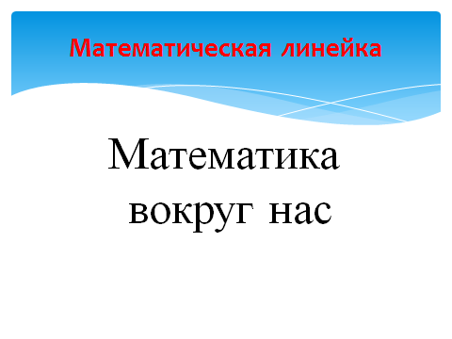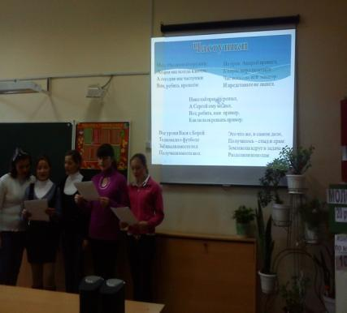

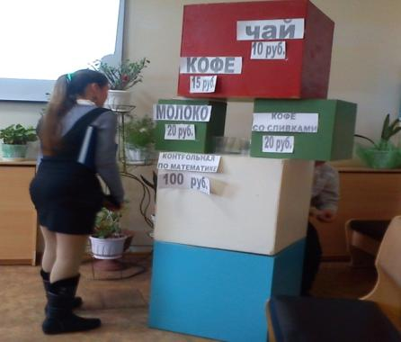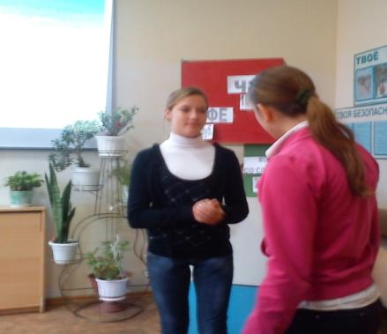

С 22 января по 31 января во всех классах прошли внеклассные занятия занимательной математики по девизом: « Решаем, считаем, угадываем». В течение всей недели ребята решали задания викторины «занимательная математика». Благодаря умелому руководству классных руководителей, все классы думали над заданиями и отвечали на вопросы викторины. Ни одно задание не осталось неразгаданным, дети показали развитие познавательных способностей во всех областях.

Для учащихся начальной школы были проведены:
«Математическая мозаика» (4 класс учитель Малютина И.А.),
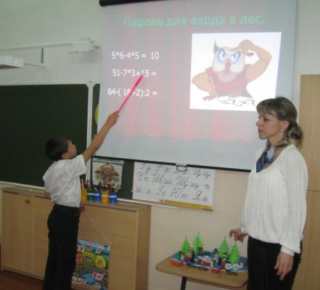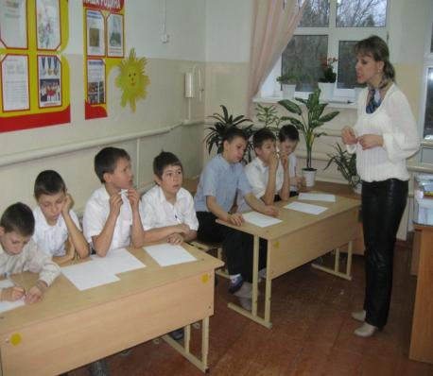

урок-путешествие «Весёлая математика» (2 класс учитель Герман С.А.)
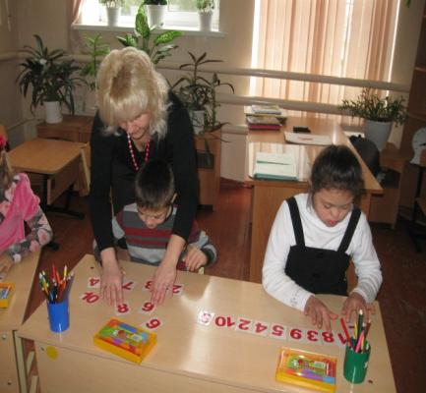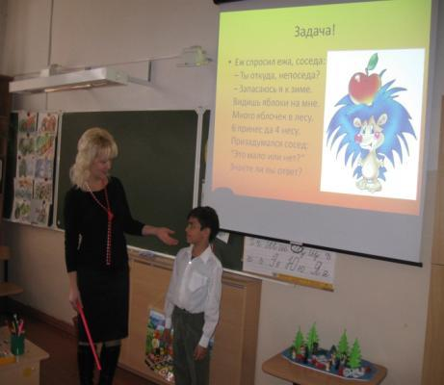

подвижные и занимательные игры по математике (1 класс учитель Буга М.Г.),
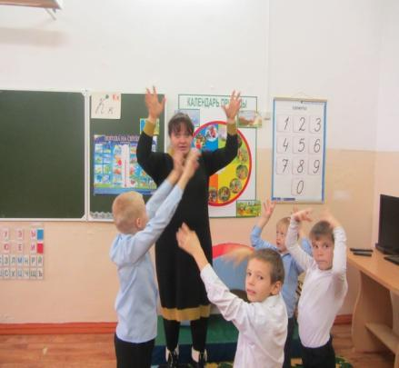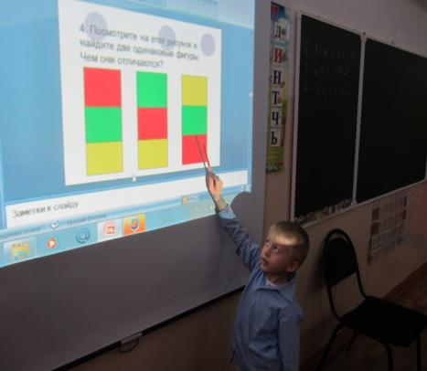

(учитель 3 класса Данилина С.С.)

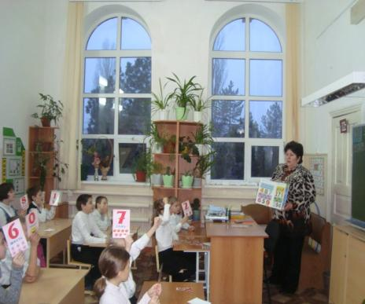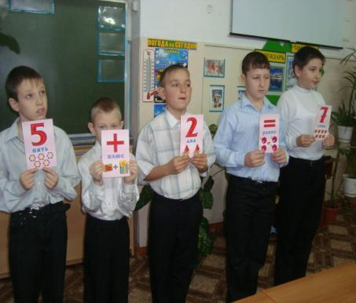

Музыкальная сказка «Дважды два четыре» для учащихся 1-5 классов (зав.библиотекой Коновалова Л.Г., учитель музыки Петрова И.Г.). каждого человека. Сказка понравилась не только детям, но и взрослым.
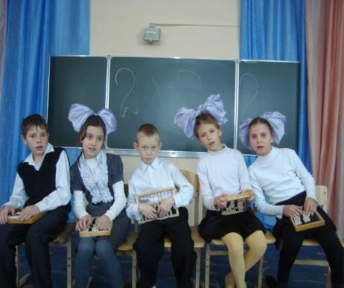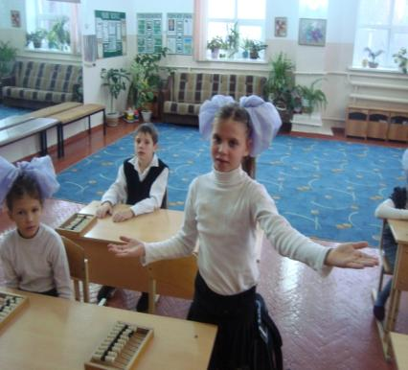
Ребята с интересом следили за событиями, которые развивались в ходе сказки. Главной целью этого мероприятия было побудить интерес к предмету, показать значимость в жизненных ситуациях. Хочется отметить учащихся 3 класса Колпакову Настю, Шевченко Лену и Пономаренко Славу, сыгравших главные роли. Успех сказки в том, что ненавязчиво прозвучала пропаганда значимости школ в жизни.
Для учащихся 5-9 классов были проведены:
викторина «Знатоки математики» 6-7 класс (классный руководитель Филобок Н.В.)
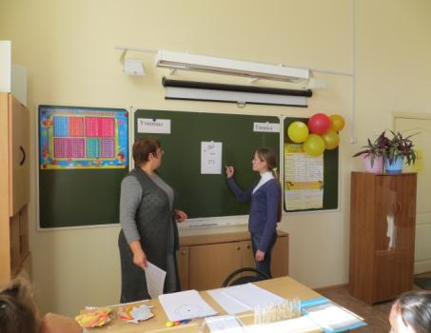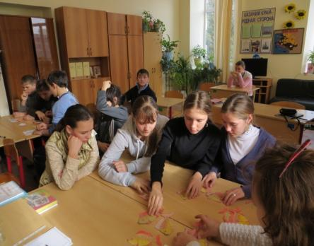

внеклассное занятие «Занимательная математика» 9 класс (классный руководитель Лазаренко В.И.)

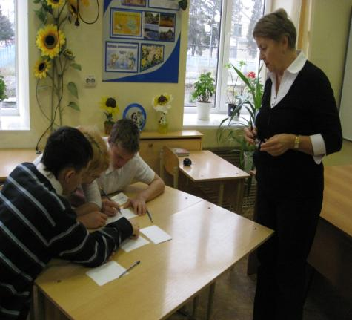
внеклассное занятие «Час занимательной математики» 7 класс (учитель Кондратюк Т.Г.)

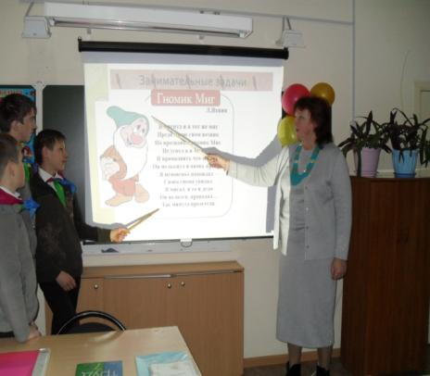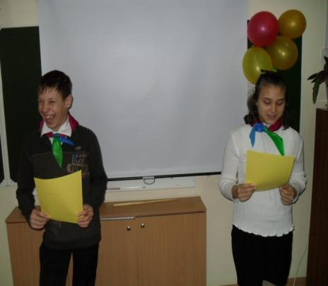

урок математики «Геометрические тела» в 9 классе (учитель математики Морозова Л.Н.)
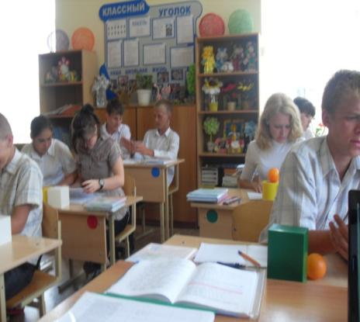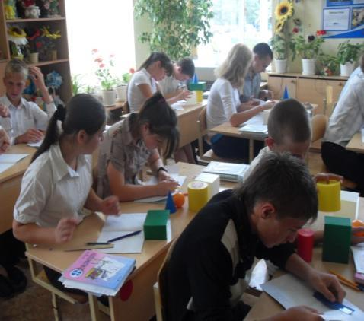

викторина по математике «В гостях у мудрой совы» 5-6 класс (учитель математики Морозова Л.Н.)
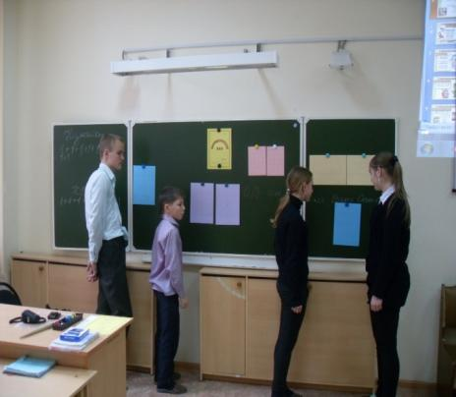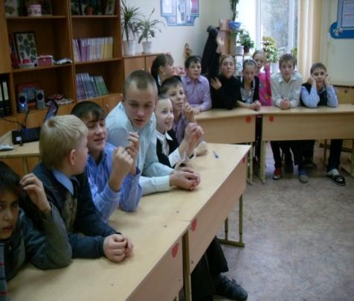

интегрированный урок столярного дела и математики (учитель трудового обучения Коханенко Е.В.)
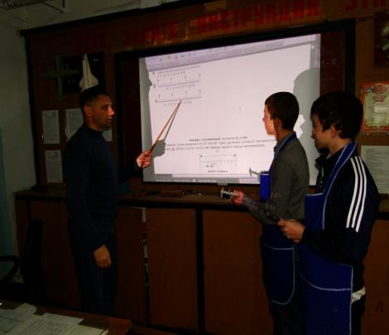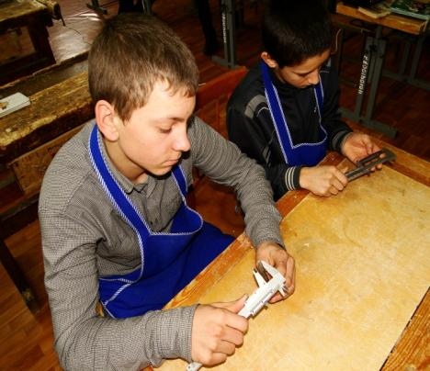

Каждый класс с 1-ого по 9-ый подготовил выпуск математической газеты.

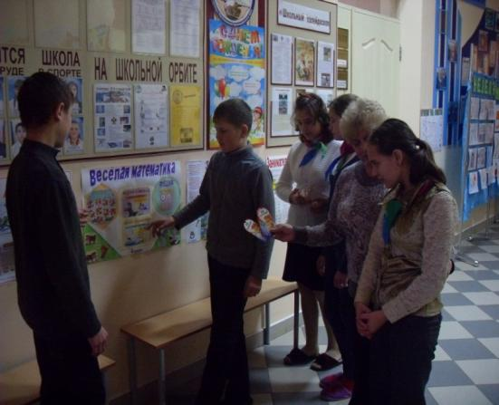

В газету «Математический калейдоскоп» каждый день поступали интересные вопросы, задачи на смекалку, упражнения на вычисления, задания, требующие логических умозаключений, головоломки, ребусы, шарады. Газеты получились красочные и интересные, их разместили на стендах. Всю неделю ребята решали, считали, угадывали эти непростые и, главное, увлекательные задания, предложенные одноклассниками.

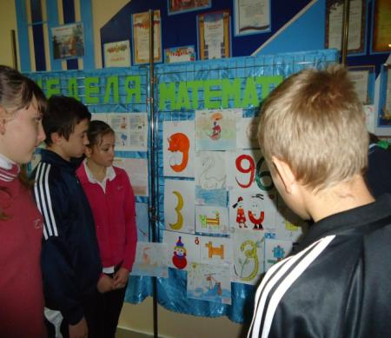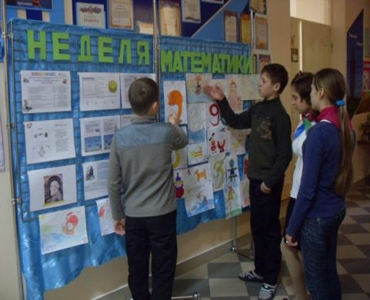

С 21 января по 26 января были проведены конкурсы: рисунков числовых фигур (учитель Белая Л.Н.), стенгазет «математический калейдоскоп», «5 по математике», фотоконкурс «математика вокруг нас». Заключительным этапом недели математики явилось подведение итогов конкурса «Рекорд Гинесса», самым легким (вес всего класса 54кг 300г) оказался 1 класс и самым высоким (рост всего класса 160см) оказался 9 класс, а самый высокий ученик школы-интерната Мерзляков Николай (6 класс).
31 января на школьной линейке были подведены итоги математической недели. Высокую активность показали все обучающиеся 1-9 классов. Победители и призёры награждены грамотами, и получили памятные призы и подарки. Проведенная неделя математики - это пример плодотворного сотрудничества учителей разных предметов, классных руководителей, пример деятельности, объединяющей педагогический коллектив и учащихся.
Неделя математики заинтересовала детей математикой, помогла понять важность и нужность такого серьезного предмета. Помогла увидеть, что играя, можно решать и думать. Выигрывает не всегда сильный физически, интеллект превыше всего. Математику не зря называют "царицей наук", ей больше, чем какой-либо другой науке свойственны красота, гармония, изящество и точность.

